GUÍA DE EDUCACIÓN FÍSICA

Nombre: | Curso: 2°A | Fecha: semana N°15
¿QUÉ APRENDEREMOS?
Objetivo (s):
OA11: Practicar actividades físicas, demostrando comportamientos seguros
Contenidos: Flexibilidad aplicada al calentamiento general
Objetivo de la semana: Esta semana vas a ejecutar la flexibilidad mínima necesaria para realizar un ejercicio físico de mayor intensidad
Habilidad: Ejecutar

¿Qué necesito saber?
Para comenzar necesitas saber de qué se trata la habilidad de ejecutar y qué entendemos por flexibilidad

Entonces:
Ejecutar es: realizar una acción, en este caso un ejercicio
Entendemos por: flexibilidad es la amplitud de rango que tienen nuestras articulaciones

La flexibilidad es el rango de movimiento que tienen las articulaciones y la habilidad que tienen las articulaciones de moverse libremente, permitiendo movimientos amplios.
Aquí se ven involucrados los ligamentos, tendones y los músculos.
Entonces, en esta guía realizaremos lo siguiente:

I.- LEAMOS JUNTOS: junto a un adulto lee la información a continuación:

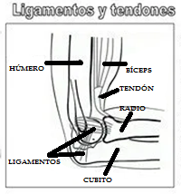
¿Qué es un ligamento? En palabras simples son un conjunto de pequeños hilos que unen un hueso con otro hueso y no son muy flexibles. Permiten fijar la posición. En ellos se producen los esguinces que son de grado 1, 2 o 3, dependiendo de cuantos hilos del conjunto se rompieron.

¿Qué es un tendón? Es la terminación de un músculo y lo une a un hueso, permite que se mueva tu cuerpo a través de los músculos.

En la imagen está nuestro codo flectado y se pueden ver los ligamentos que fijan el codo y el tendón del músculo bíceps que llega al hueso radio

II.- Observa a la niña jugando a la pelota y pega el nombre de la articulación correspondiente con el material recortable que se encuentra al final de la guía. Luego colorea

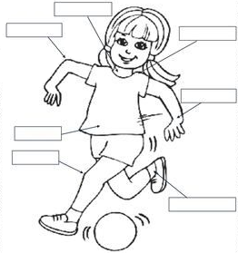

III.- veremos los principales músculos que utilizaremos hoy en la flexibilidad

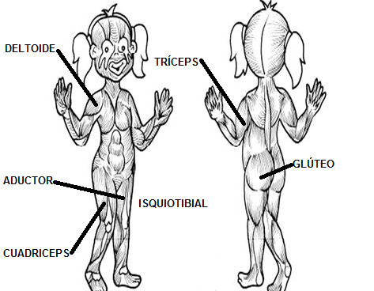

IV.- Ahora a ejercitarse!!!... realizaremos un calentamiento activo, por medio de algunos ejercicios de la guía 8 y 11, que también están en el video del grupo, le agregamos la movilidad articular de la guía pasada y la flexibilidad de esta guía. De esta manera armamos el calentamiento general de Educación Física online con tía Mabel.

1.- Calentamiento general activo
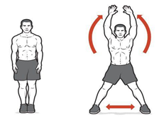
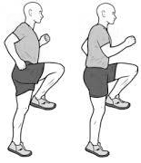
⇦Realiza 30” de skipping
Realiza 30” de saltos tijeras⇨

Repite las dos acciones sin parar
⇦Realiza 30” de skippin
Realiza 30” de saltos tijeras⇨

2.- Movilidad articular, cada ejercicio repetirlo 10 veces (video de la guía 13)

3.- Flexibilidad, cada ejercicio mantener 10 segundos
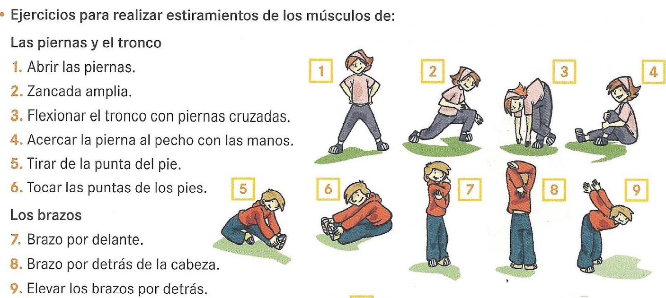

Para reflexionar

¿Por qué tenemos que hacer el calentamiento? ¿Crees que la flexibilidad es importante?
________________________________________________________________________________
________________________________________________________________________________________________________________________________________________________________

Todo deporte necesita su calentamiento general, con su
movilidad articular y flexibilidad.

Colorea los personales y encierra cuál de estas actividades físicas te gusta más.

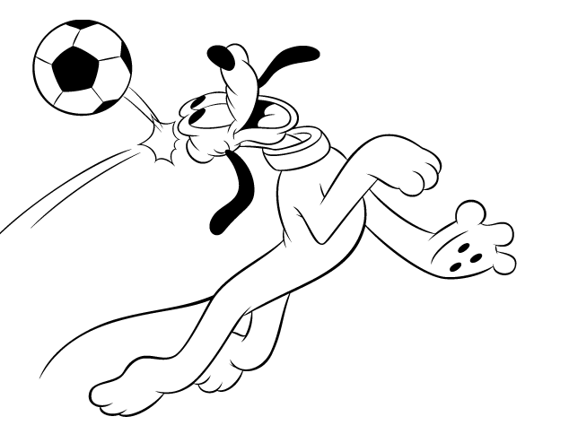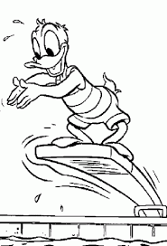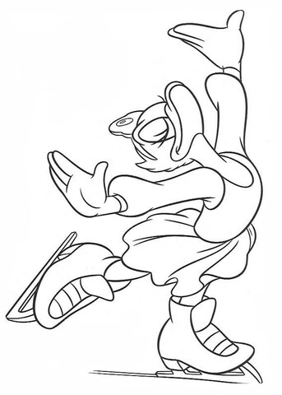

Cuida tu corazón hasta su último latido con mucho ejercicio y comiendo saludable

Autoevaluación o Reflexión personal sobre la actividad:
1.- ¿Qué fue lo más difícil de este trabajo? ¿Por qué?

